1. Ракетоплан
Дизайнерам и архитекторам давно стало тесно на земле. Так же, как и астронавты, они мечтают о покорении космоса. О летательном аппарате, разработанном аэрокосмической корпорацией Astrium и австралийским дизайнером Марком Ньюсоном, говорят с 2006 года. Казалось, проект так и останется утопией, но нет: недавно был подписан контракт с сингапурской компанией Hope Technik о производстве опытного образца. Коммерческие полеты обещают в 2017 году.
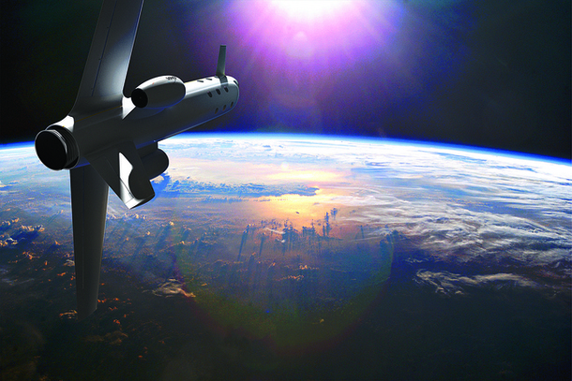
2. Космопорт America
Ричард Брэнсон, владелец группы Virgin, был одним из первых, кто замахнулся на космический туризм. Его состояние позволяет работать с самыми лучшими специалистами. Долгое время арт-директором подразделения Virgin Galactic трудился Филипп Старк, отвечавший за общий визуальный стиль. К строительству космопорта в Мексике был приглашен Норман Фостер. Здание сливается с пейзажем и частично утоплено в землю. За неброской внешностью прячется суперсовременное техническое наполнение. Космопорт уже открыт, полеты не за горами, по плану – с 2013 года.
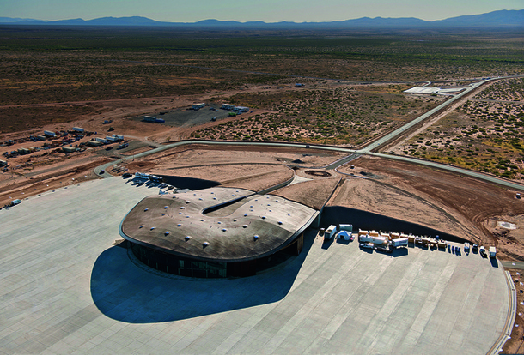
3. Сангтудинская ГЭС
Архитектура нуждается в новых материалах. Но не всегда их внедрение проходит гладко. В 2007 году студия Евгения Полянцева разработала проект фасадов для ГЭС в Таджикистане из композитного материала на основе полиуретана, применяемого в оборонной промышленности и для строительства радаров. Легкий, светопроводящий, прочный, пластичный, он идеально подошел бы для облицовки фасадов и кровли в регионах с суровым климатом. Увы, заказчикам затея показалась слишком сложной, и они выбрали другой проект. Но Евгений не оставляет надежды использовать этот материал в архитектуре.
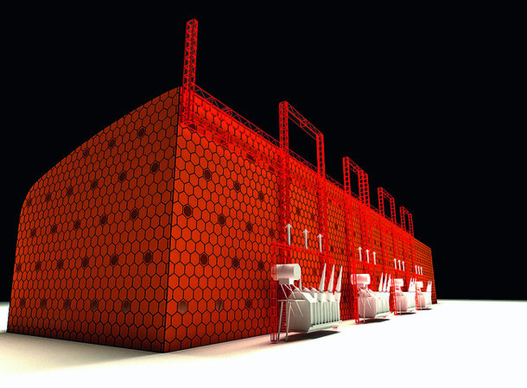
4. Бурдж-Халифа
Дубай – город-утопия. Выросший в пустыне за два десятка лет, он тщится доказать всемогущество человека. Здесь работают самые великие архитекторы, здесь замысливаются самые безумные проекты. Многие из них провалились (подводный отель, острова в виде карты мира), но самое высокое здание всё же было построено. С высоты 828 м творение бюро SOM взирает на искусственный город, не нужный никому, кроме девелоперов.
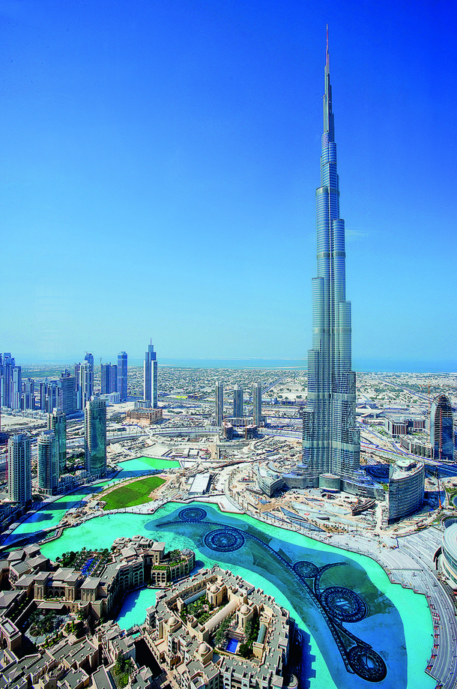
5. Дата-центр Bahnhof
Уход под землю не менее популярен у футуристов, чем устремление в космос. В данном случае бюро Albert France-Lanord Architects использовало уже существующее помещение – бункер времен Второй мировой войны, устроенный в гранитной скале в Стокгольме.

